 LOGO CLIENTE AT LOGO DISTRIBUTORE

SCHEMA DI REGOLAMENTO DI ESERCIZIO

PER IL FUNZIONAMENTO IN PARALLELO

CON LA RETE DI TRASMISSIONE NAZIONALE

DELL’IMPIANTO DEL CLIENTE AT

_____denominazione dell’impianto_______

_____località____

Sommario

1 Premessa 3
2 Definizione del Regolamento di Esercizio 3
2.1. Parti contraenti 3
3 Caratteristiche dell’impianto, del collegamento e del sistema di protezione 3
3.1. Caratteristiche dell’impianto 3
3.2. Impianto di terra 3
3.3. Apparecchiature di misura 4
3.3. Caratteristiche delle protezioni 4
4 Esercizio degli impianti 4
4.1. Personale autorizzato 4
4.2. Assetto normale di esercizio 4
4.3. Esercizio degli impianti in stato di emergenza 4
5 Programmazione delle indisponibilità 5
6 Accesso agli impianti e procedure per lavori 5
6.1. Accesso agli impianti 5
6.2. Normative generali 5
6.3. Manovre per l’esecuzione di lavori programmati 6
6.4. Manovre di messa in sicurezza a seguito di guasti o in situazioni di pericolo 6
6.5. Responsabilità 6
6.6. Regime Speciale di Esercizio (RSE) per Lavori Sotto Tensione (LST) 6
7 Controllo dell’impianto del cliente AT 6
8 Qualità del Servizio 7
9 Varie 7
8.1. Comunicazioni 7
8.2. Decorrenza del Regolamento 7
8.3. Varianti e aggiunte 7
10 Allegati 8
Allegato n. 1 9
a) Schema elettrico dell’impianto ……………………………. 9
b) Condizioni normali di esercizio 9
Allegato n. 2 Caratteristiche dell’impianto 10
a) Prelievo massimo autorizzato 10
b) Descrizione dell’interblocco fornitura in MT per emergenza e AT 10
c) Macchinario e Apparecchiature 11
Allegato n. 3 Protezioni 14
a) Elenco delle protezioni 14
b) Scheda di taratura delle protezioni 14
Allegato n. 4 Elenco Telemisure e Telesegnali 15
Allegato n. 5 Elenco dei nominativi e delle funzioni del personale autorizzato di TERNA 16
Allegato n. 6 Elenco dei nominativi e delle funzioni del personale autorizzato del Cliente AT 18
Allegato n. 7 Elenco dei nominativi e delle funzioni del personale autorizzato di Enel Distribuzione 18

Premessa
Il Ministro dello Sviluppo Economico con DM 27 febbraio 2009 ha disposto l’ampliamento della Rete di Trasmissione Nazionale (RTN) di energia elettrica inserendo nella stessa la/e linea/e alla quale è connessa la Vs. Fornitura.
La Società TERNA Rete Elettrica Nazionale S.p.A. (di seguito TERNA) esercita le attività di trasmissione e dispacciamento di energia elettrica, ivi compresa la gestione unificata della Rete di Trasmissione Nazionale in virtù della concessione di cui al D.M. 20 aprile 2005.
Le attività sono regolate dalla normativa vigente e dalle disposizioni del Codice di trasmissione, dispacciamento, sviluppo e sicurezza della rete adottato ai sensi dell’art. 1, comma 4 del DPCM 11 maggio 2004, nel seguito Codice di Rete (disponibile nel sito di Terna - www.terna.it), che il Cliente dichiara di conoscere e accettare.
Nel Codice di Rete è previsto che il Cliente in Alta Tensione (di seguito Cliente AT) stipuli con Terna un Regolamento di Esercizio (RdE).
L’Enel Distribuzione (in altri casi citare il distributore territorialmente competente) è una società concessionaria del servizio di distribuzione dell’energia elettrica ai clienti finali.

Definizione del Regolamento di Esercizio
Lo scopo del presente RdE è di stabilire le modalità di esercizio e manutenzione del collegamento fra l'impianto del Cliente AT e la RTN di TERNA e di regolare i rapporti tra le Unità interessate di TERNA e del Cliente AT precisando le rispettive competenze.

Parti contraenti
- per TERNA: Direzione Dispacciamento e Conduzione/ Tempo Reale
V.le Palmiano, 101 – 00138 ROMA
- per il Cliente AT: ……………………………………………………….
- per Enel Distribuzione Divisione Infrastrutture e Reti/DTR- ESR
Via .........................................................

Caratteristiche dell’impianto, del collegamento e del sistema di protezione

Caratteristiche dell’impianto
L'impianto del Cliente AT è collegato secondo lo schema riportato nell’Allegato 1 dove sono indicati i confini di proprietà. Le caratteristiche tecniche dell’impianto sono riportate nell’Allegato 2. L’esercizio e la manutenzione ordinaria e straordinaria degli impianti e delle apparecchiature competono a TERNA, a Enel Distribuzione e al Cliente AT secondo le rispettive proprietà.
I Proprietari dichiarano, sotto propria responsabilità, che gli impianti da essi realizzati rispondono a quanto stabilito dalle Norme CEI e dalle Regole Tecniche di Connessione prescritte dal Codice di Rete. Dichiarano inoltre che sono rispettate le previsioni della L.81/08 art. 22 e più in generale che gli impianti sono conformi alle norme tecniche di sicurezza, antinfortunistiche ed igiene del lavoro vigenti.

Impianto di terra
Il Cliente AT e Enel Distribuzione (o se ricorre Terna) hanno realizzato nelle aree in cui sono ubicati, i rispettivi impianti di terra (indicare se eventualmente in comune) costruiti secondo le norme vigenti.
I suddetti impianti di terra (non) sono collegati tra loro.
Le verifiche periodiche dei rispettivi impianti di terra, nonché l’eventuale manutenzione saranno effettuate con cadenza periodica, secondo le prescrizioni di legge, a cura dei relativi proprietari.

Apparecchiature di misura
Le misure dell’energia attiva e reattiva sono a cura di Enel Distribuzione. Le Apparecchiature di Misura (AdM) installate nell’impianto di consegna di Enel Distribuzione (vedi Allegato 1) sono di sua proprietà e devono essere conformi a quanto riportato nel Codice di Rete. Enel Distribuzione è responsabile dell’installazione e manutenzione dei misuratori ed anche della raccolta, validazione e registrazione delle misure stesse.

Caratteristiche delle protezioni
Le schede di taratura delle protezioni di rete che agiscono sugli interruttori ………… sono riportate nell’Allegato 3.
Il coordinamento della taratura delle protezioni di rete per guasti che si presentano nella sezione AT dell’impianto del Cliente è a cura dell’Unità Analisi di Esercizio di TERNA (nel seguito AES); resta invece a cura del Cliente AT la definizione dei valori di taratura delle protezioni contro i guasti che si presentano nella restante parte di impianto. Il Cliente AT è responsabile dell’impostazione dei valori di taratura forniti da AES o concordati con esso.
L'analisi del funzionamento delle protezioni è curata dalle parti secondo la suddivisione delle competenze di cui sopra. Il Cliente AT si impegna a fornire ad AES tutte le informazioni utili per definire il comportamento delle protezioni di propria pertinenza.
Lo stato delle protezioni ed i valori di taratura devono essere periodicamente verificati dal Cliente AT (di norma ogni due anni) che è tenuto a garantire il corretto funzionamento delle apparecchiature. In caso di riscontrata anomalia, AES richiede al Cliente AT, nei casi in cui lo stesso non abbia già provveduto autonomamente, gli interventi necessari per ripristinare il corretto funzionamento delle protezioni.
AES riceverà comunicazione circa l’esito delle verifiche e delle problematiche riscontrate.

Esercizio degli impianti

Personale autorizzato
Tutte le attività inerenti la gestione del collegamento devono essere eseguite da personale autorizzato.
Per TERNA il personale autorizzato è quello delle proprie unità:
- Centro di Ripartizione di …………. (nel seguito Ripartitore);
- Centro Teleconduzione Impianti di ……… (nel seguito CTI), che può delegare il personale dell’Area Operativa Trasmissione di ………….(nel seguito AOT );
Per Enel Distribuzione il personale autorizzato è quello delle proprie Unità:
- Unità Operativa Rete (nel seguito UOR)
- Unità Telecontrollo e Verifica (nel seguito TLV)
- Centro Operativo AT/MT di Enel Distribuzione ( nel seguito CO AT/MT)
Per il Cliente AT il personale autorizzato è quello di conduzione e gestione del proprio impianto.
Gli elenchi delle funzioni, del personale autorizzato, dei recapiti telefonici, fax ed e-mail, rispettivamente di TERNA, del Cliente AT e di Enel Distribuzione, sono riportati negli Allegati 5 e 6. Tali allegati devono essere aggiornati a ogni variazione.

Assetto normale di esercizio
L’assetto normale di esercizio è riportato in Allegato 1.
Le manovre relative alla variazione dell’assetto normale di esercizio sono coordinate dal Ripartitore, che decide anche le sequenze delle manovre di esercizio preliminari all’esecuzione dei lavori programmati.
Le manovre relative all’esecuzione di lavori programmati saranno eseguite in accordo a quanto riportato nel successivo cap. 6.3

Esercizio degli impianti in stato di emergenza
TERNA si riserva la facoltà di interrompere l’alimentazione del Cliente AT qualora l’esercizio della RTN sia compromesso da perturbazioni o guasti provocati dall’impianto del Cliente AT. E’ fatto assoluto divieto al Cliente AT di lanciare tensione, verso la sbarra AT della propria stazione di consegna, da altre eventuali fonti, quali alimentazioni di riserva o di emergenza, in modo da evitare paralleli accidentali o non autorizzati fra due reti differenti.
In caso di disalimentazione del Cliente AT, in seguito ad un totale annullamento della tensione sia in rete sia presso il Cliente, il Ripartitore provvederà a far attuare, nel minor tempo possibile, le azioni necessarie per il ripristino del servizio, compreso il rilancio di tensione senza preavviso verso il Cliente AT.
In caso di annullamento della tensione di rete sarà cura e responsabilità del Cliente AT provvedere all’eventuale separazione (manuale o automatica) delle proprie utenze sensibili alla suddetta modalità di ripristino del servizio.
Il Cliente AT esonera espressamente TERNA per qualsiasi danno o responsabilità conseguente al rilancio di tensione sui collegamenti verso il proprio impianto.
Il Cliente AT s’impegna a segnalare tempestivamente al Ripartitore eventuali guasti al proprio impianto, le cause che hanno determinato il fuori servizio e i tempi stimati per il rientro.

Programmazione delle indisponibilità
TERNA ed il Cliente AT s’impegnano a coordinare tra loro i periodi di fuori servizio per le manutenzioni degli impianti di rispettiva competenza. A tale scopo il personale del Cliente AT informa tempestivamente in forma scritta (es. a mezzo fax) l’AOT in merito ad ogni prevedibile sospensione nell'alimentazione del proprio impianto, per lavori programmati e/o occasionali. Il Cliente AT e l’AOT prendono accordi preliminari, al fine di formulare una proposta di piano di indisponibilità. Tali accordi vanno comunicati all’Unità Analisi e Programmi di Terna (nel seguito AEP) con le modalità e i tempi previsti dalle procedure in atto, regolate nel Codice di Rete (al cap. 3), disponibili integralmente nel sito internet di Terna (www.terna.it).
L’AOT dovrà comunicare in forma scritta (es. a mezzo fax) al Cliente AT i tempi di fuori servizio dei collegamenti di alimentazione dell’impianto del Cliente AT entro 48 ore dall’inizio dell’indisponibilità deliberata dall’Unità AEP di Terna, e allo stesso modo le parti si scambieranno ogni successiva variazione degli accordi intrapresi.
L’Enel Distribuzione terrà conto delle esigenze di Terna e del Cliente AT nella pianificazione delle indisponibilità dei propri elementi di rete.
Le eventuali alimentazioni di riserva o di emergenza non facenti parte del perimetro RTN, sono di esclusiva competenza del Cliente AT e di Enel Distribuzione che dovranno concordare modalità e tempi di scambio dell’alimentazione.
Il cliente AT ha l’obbligo di assicurare un fuori servizio del collegamento per permettere a TERNA di effettuare le manutenzioni ordinarie della durata di 7 giorni ogni quattro anni con le seguenti modalità: 2 giorni continuativi nel primo biennio e 5 giorni continuativi nel secondo biennio, e le manutenzioni straordinarie per il tempo strettamente necessario alle stesse.

Accesso agli impianti e procedure per lavori

Accesso agli impianti
TERNA si riserva la possibilità di accedere, previo preavviso, all’impianto del Cliente AT e di Enel Distribuzione per effettuare verifiche di proprio interesse che sono condotte comunque alla presenza di personale di Enel Distribuzione e del Cliente AT.
Qualsiasi accesso agli elementi di rete afferenti al punto di connessione tra TERNA, Enel Distribuzione e il Cliente AT deve essere preventivamente autorizzato dall’unità consegnataria degli elementi di rete stessi. La consegna delle aree di lavoro, con la delimitazione delle zone di lavoro e degli accessi a Terzi (TERNA, Enel Distribuzione e Cliente AT compresi) e il trasferimento delle informazioni sui rischi specifici e ambientali, è a cura della struttura territoriale della Società ospitante nel rispetto delle modalità in uso presso la Società stessa .
Tali modalità saranno rese note alle parti interessate prima dell’ accesso agli impianti.

Normative generali
Il personale autorizzato all'esecuzione delle manovre per la messa in sicurezza degli elementi di impianto deve essere adeguatamente addestrato all'esecuzione delle attività affidategli, secondo quanto previsto dalle Norme vigenti e in particolare delle Norme CEI 11-27 “Lavori su impianti elettrici”. Sia per l’esecuzione delle manovre di cui sopra che per l’esecuzione di tutte le attività lavorative e/o prove che si svolgono negli impianti, il personale opera nel rispetto delle norma CEI sopra citata e di quanto previsto dal d.lgs. n. 81 del 9 aprile 2008 “Testo Unico in materia di tutela della salute e della sicurezza nei luoghi di lavoro” e successivi aggiornamenti.
Terna, Enel Distribuzione e Cliente AT adottano regole di sicurezza per l’esecuzione dei lavori negli impianti, in accordo con tutte le norme di legge vigenti in materia e con le procedure DPRET adottate da Terna, (“Disposizioni per la prevenzione del rischio elettrico di Terna” e suoi allegati), e aggiornano le regole di sicurezza in relazione all’evoluzione normativa e alle modificazioni degli impianti.

Manovre per l’esecuzione di lavori programmati
Nell’imminenza dell’esecuzione di lavori programmati che comportino interruzione della fornitura al Cliente il Ripartitore avvertirà il Cliente stesso.
Tutte le manovre presso gli impianti del Cliente AT, necessarie all’esecuzione dei lavori programmati, comprese le manovre per il fuori servizio del collegamento del Cliente AT (apertura dell’interruttore/sezionatore nell’impianto del Cliente stesso), saranno richieste dal CTI al Cliente AT medesimo, previo accordo con il Ripartitore e secondo la sequenza operativa decisa dallo stesso.
Nell’esecuzione dei lavori relativi a elementi d’impianto che comportano interferenze fra Terna, Enel Distribuzione e Cliente AT, dovranno essere rigorosamente osservate le norme DPRET che, con la firma del presente regolamento, il Cliente AT si impegna a rispettare e/o far rispettare.⁽1⁾
Le manovre di messa in sicurezza del collegamento AT sono coordinate dal CTI ed eseguite dal personale autorizzato.

Manovre di messa in sicurezza a seguito di guasti o in situazioni di pericolo
Le manovre di messa in sicurezza a seguito di guasti sono eseguite secondo la procedura riportata nel paragrafo precedente 6.2. Tuttavia, in caso di pericolo imminente per l’incolumità di persone proprie o di Terzi, è concesso a Terna, nell’ambito delle proprie competenze, di togliere tensione al collegamento che alimenta il Cliente AT senza dare alcun preavviso. In tal caso, terminata la fase di pericolo, seguiranno comunicazioni via e-mail e/o fax tra le parti, precisando i motivi e la presumibile durata del fuori servizio.
In caso di pericolo imminente presso l’impianto del Cliente, quest’ultimo potrà chiedere al Ripartitore di togliere tensione al collegamento a cui lo stesso è connesso.
Terna, Enel Distribuzione e il Cliente AT garantiscono la presenza di Personale Autorizzato rapidamente rintracciabile.

Responsabilità
Qualsiasi responsabilità, anche relativa a danni, a persone o cose, derivanti dall'esercizio e dalla manutenzione ordinaria e straordinaria degli impianti e delle apparecchiature, spetta a ciascuna delle parti in ragione delle rispettive competenze e proprietà.

Regime Speciale di Esercizio (RSE) per Lavori Sotto Tensione (LST)
Il Regime Speciale di Esercizio (RSE) per Lavori Sotto Tensione (LST) è attuato dal personale Terna, su asset di proprietà Terna e su asset di altre società in service a Terna, in applicazione alle Norme vigenti e al documento “Addendum A – Attività sotto tensione su impianti ad Alta Tensione” allegato alle DPRET. Il RSE per LST comporta l’esclusione delle richiusure automatiche, se presenti, dei montanti agli estremi della linea AT oggetto dei Lavori sotto Tensione, mediante scambio fonogrammi.
Il Cliente AT con la firma del presente regolamento, si impegna a rispettare e/o far rispettare, per quanto di competenza, le modalità di attuazione del RSE per LST eseguiti da Terna.

Controllo dell’impianto del cliente AT
Per le esigenze del sistema di controllo di TERNA, il Cliente AT dovrà installare le apparecchiature necessarie al prelievo ed alla trasmissione delle telemisure e dei telesegnali (TM e TS) il cui elenco è riportato nell’Allegato 4.
In considerazione del recente passaggio di proprietà da Enel Distribuzione a Terna dell’elettrodotto che alimenta il Cliente AT e dell’obbligo di quest’ultimo a fornire le telemisure ed i telesegnali (TM e TS) relativi al proprio impianto al fine di garantirne a Terna il controllo in tempo reale, le Parti concorderanno le modalità più idonee per assicurare l’adeguamento dell’impianto alle prescrizioni dell’allegato A.6 del Codice di Rete.

Qualità del Servizio
Il Cliente AT è tenuto ad applicare le disposizioni di cui al Codice di Rete e del suo allegato n° 54, denominato “Classificazione e registrazione delle disalimentazioni degli utenti direttamente ed indirettamente connessi alla RTN”.
Pertanto, nei tempi definiti dai suddetti documenti, il Cliente AT dovrà fornire a Terna, tutti i dati e le informazioni relative alle interruzioni con disalimentazione del proprio sito connesso alla RTN, via posta elettronica oppure utilizzando i prodotti sw che Terna metterà a disposizione.
Terna, alle scadenze previste, metterà a disposizione del Cliente AT, sul proprio sito intranet www.terna.it, l’elenco delle suddette interruzioni con disalimentazione.

Varie

Comunicazioni
Le comunicazioni di servizio tra il personale di TERNA, Enel Distribuzione e del Cliente AT, citati nel presente documento, sono scambiate secondo le modalità riportate nei paragrafi precedenti.
Gli scambi di informazioni e/o richieste in tempo reale, sia in condizioni normali sia in emergenza, tra gli Operatori del Ripartitore, del CTI, del CO AT/MT di Enel Distribuzione e del Cliente AT, avvengono a mezzo comunicazioni telefoniche.
Le comunicazioni via e-mail (preferibilmente) o via fax devono riportare, oltre la data e l’ora di richiesta, le seguenti informazioni:
- l'Unità e il nominativo della persona richiedente;
- l’Unità e il nominativo della persona ricevente;
- il tipo di richiesta e la descrizione delle eventuali attività lavorative.

Decorrenza del Regolamento
Il Regolamento di esercizio è operante all’atto della sottoscrizione dello stesso, in segno di accettazione, da parte dei contraenti.

Varianti e aggiunte
Il Regolamento di esercizio può subire modifiche a seguito di interventi normativi o aggiornamenti del Codice di Rete.
Innovazioni tecniche e/o organizzative, relative a ognuna delle parti contraenti, che comportino varianti e aggiunte al presente Regolamento, sono concordate fra le parti e tempestivamente comunicate per iscritto.

Allegati
Allegato n. 1

a) Schema elettrico dell’impianto ………………………..
b) Condizioni normali di esercizio

Allegato n. 2 Caratteristiche dell’impianto

a) Prelievo massimo autorizzato
b) Descrizione dell’interblocco fornitura in MT per emergenza e AT
c) Macchinario e Apparecchiature

Allegato n. 3 Protezioni

a) Elenco delle protezioni
b) Scheda di taratura delle protezioni

Allegato n. 4 Elenco Telemisure e Telesegnali

Allegato n. 5 Elenco dei nominativi e delle funzioni del personale autorizzato di TERNA

Allegato n. 6 Elenco dei nominativi e delle funzioni del personale autorizzato del Cliente AT

Allegato n. 7 Elenco dei nominativi e delle funzioni del personale autorizzato dell’Enel Distribuzione

TERNA Rete Elettrica Nazionale S.p.A. CLIENTE AT
Direzione Dispacciamento e Conduzione ………………….
Tempo Reale …………………….

(________ _________) (_________ ________)

Enel Distribuzione
(_________ ________)

Allegato n. 1

Schema elettrico dell’impianto …………………………….

Condizioni normali di esercizio

Impianto di Consegna: Elencare i Sezionatori/Interruttori in posizione normalmente chiusa.
Impianto Cliente AT: Elencare i Sezionatori/Interruttori in posizione normalmente chiusa.

Allegato n. 2 Caratteristiche dell’impianto

Prelievo massimo autorizzato

Il prelievo massimo autorizzato da parte del Cliente è pari a …………. MW.

Descrizione dell’interblocco fornitura in MT per emergenza e AT

E’ presente un interblocco di tipo ridondato elettrico/meccanico fra l’interruttore ….. (Linea emergenza ENEL) e gli interruttori …..e ……. Con l’impianto del cliente in esercizio è fatto divieto al cliente di alimentare l’impianto dalla linea di MT di riserva in presenza di alimentazione in AT.

Macchinario e Apparecchiature

Caratteristiche e equipaggiamento TR ………

Caratteristiche e equipaggiamento Stallo TR ………

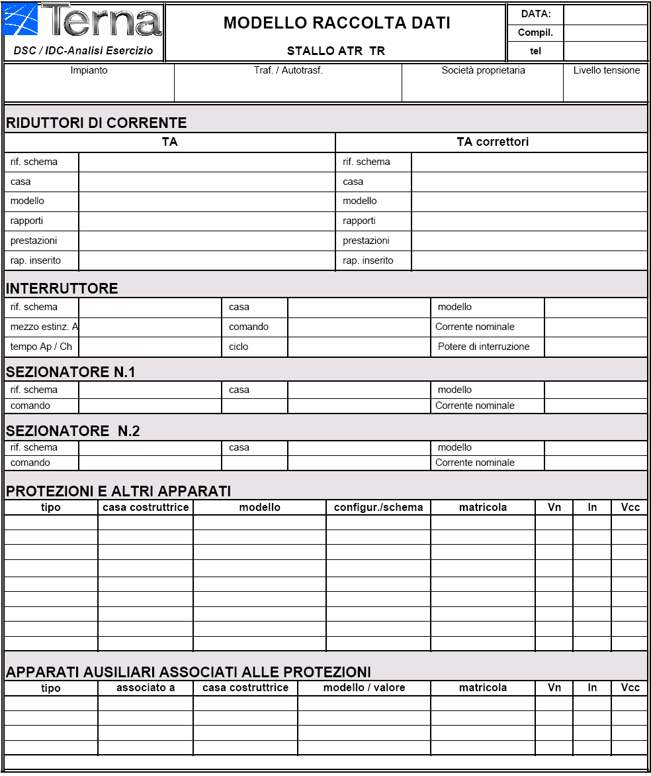

Caratteristiche e equipaggiamento Stallo Linea ………

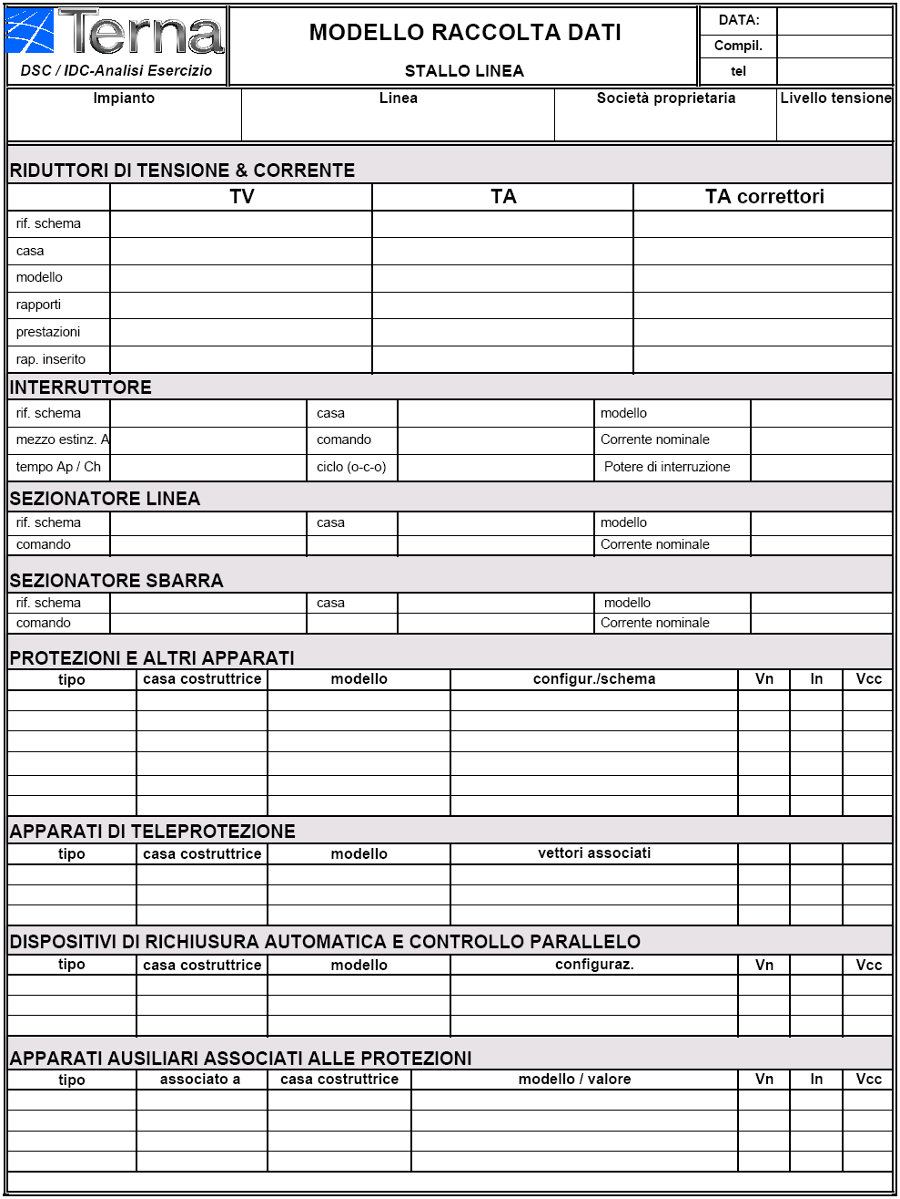

Allegato n. 3 Protezioni

Elenco delle protezioni

Scheda di taratura delle protezioni

Allegato n. 4 Elenco Telemisure e Telesegnali

Elenco Telemisure e Telesegnali

Allegato n. 5 Elenco dei nominativi e delle funzioni del personale autorizzato di TERNA

RIPARTITORE
DISPACCIAMENTO E CONDUZIONE/TEMPO REALE – CENTRO RIPARTIZIONE DI ……………….

Indirizzo …………………………………

 | Qualifica | N. Tel. | N. Fax | E-Mail
Ripartitore | Capo Turno | ………………… | …………… | Dsctu………@terna.it
Ripartitore | Assistente | ………………… | …………… | …………..…@terna.it

AEP
DISPACCIAMENTO E CONDUZIONE/– ANALISI E PROGRAMMI DI ………………………

Indirizzo …………………………………

Cognome e Nome | Qualifica | N. Tel. | N. Fax | E-Mail
…………………….  Ufficio | Referente AEP  Collaboratori | ……………..  ……………. | ……………  …………… | …………..…@terna.it  …………..…@terna.it

AES
DISPACCIAMENTO E CONDUZIONE/– ANALISI DELL’ESERCIZIO DI ……………………………

Indirizzo …………………………………

Cognome e Nome | Qualifica | N. Tel. | N. Fax | E-Mail
……………………...  Ufficio | Referente AES  Collaboratori | ………………..  ………………… | ……………  …………… | …………..…@terna.it  …………..…@terna.it

CTI
DISPACCIAMENTO E CONDUZIONE/-CENTRO TELECONDUZIONE IMPIANTI DI ……………………………..

Indirizzo …………………………………

Ufficio | Qualifica | N. Tel. | N. Fax | E-mail
CTI di …………. | Responsabile | ……………………… | ………………… | …………..…@terna.it
Turno | Capo Turno  Assistente capoTurno | ………………………  ……………………… | …………………  ………………… | ct_........turno_terna@terna.it

AOT
MANTENIMENTO IMPIANTI/-AREA OPERATIVA TRASMISSIONE DI ………………

Indirizzo …………………………………

Ufficio | Qualifica | N. Tel. | N. Fax | E-mail
Unità Supp.Tecnico Gestionale  Unità Linee  Unità Stazioni |  | ………………………  ………………………  ……………………… | …………………  …………………  ………………… | …………..…@terna.it  …………..…@terna.it  …………..…@terna.it

Allegato n. 6 Elenco dei nominativi e delle funzioni del personale autorizzato del Cliente AT

CLIENTE AT
Impianto di …………………………….

Indirizzo …………………………………

Cognome e Nome | Qualifica | N. Tel. | N. Fax | E-Mail
………………….  ………………….  …………………. | Direttore Stabilimento  Capo servizi elettrici  ……………… | …………….  …………….  ……………. | …………….  …………….  ……………. | ……….…….@..........  ……….…….@..........  ……….…….@..........
Stabilimento |  | N. Tel. | N. Fax | E-Mail
Sala conduzione Stabilimento h 24 ………. |  | ………… | ……………… | ……….…….@..........

Allegato n. 7 Elenco dei nominativi e delle funzioni del personale autorizzato di Enel Distribuzione

……………………………………………………………………………….

Indirizzo …………………………………

 | Qualifica | N. Tel. | N. Fax | E-Mail
 |  | ………………… | ……………
 |  | ………………… | ……………

Terna e Enel Distribuzione sono firmatarie, insieme ad altri esercenti operanti sulla rete di Alta Tensione, del “Protocollo di Intesa”, un documento che sancisce i principi fondamentali e i comportamenti in materia di sicurezza per l’esecuzione di attività lavorative nei punti di confine e di interferenza degli impianti elettrici.

